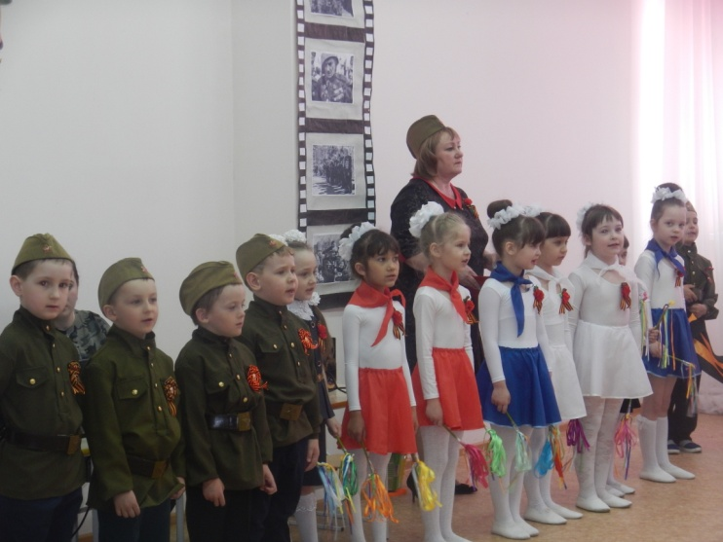
8 мая дети среднего и старшего возраста пригласили родителей на праздничное музыкально – театрализованное представление, посввященное 9 мая «Мы помним! Мы гордимся!». Дети старшей группы представили зрителям сценку «В лесу прифронтовом».
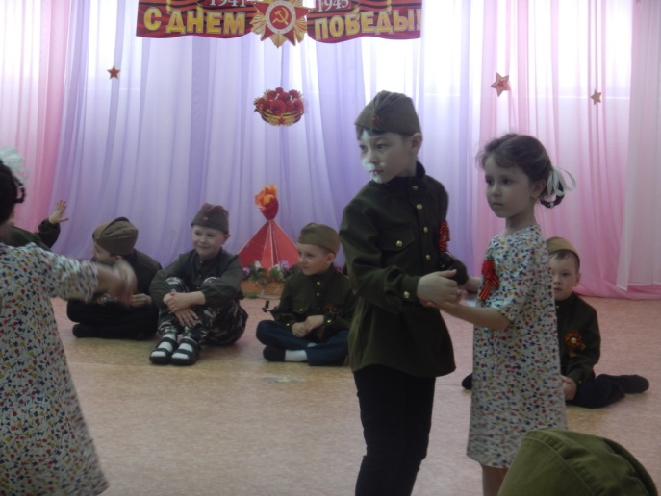

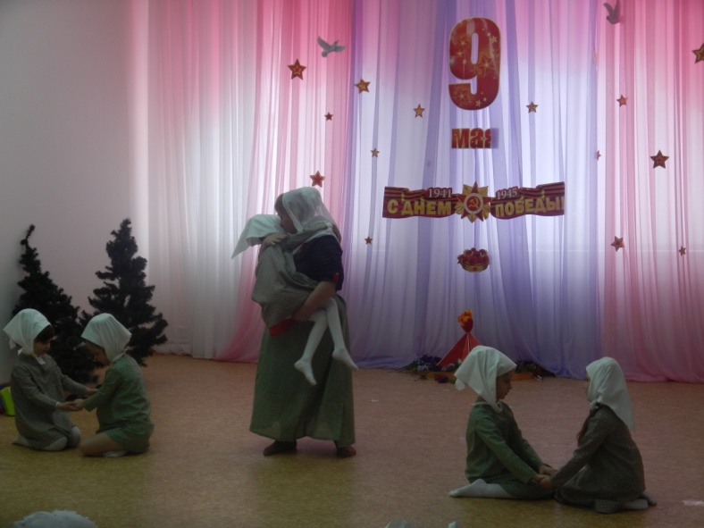
Всех тронул до слез танец девочек подготовительной группы «Дети войны»

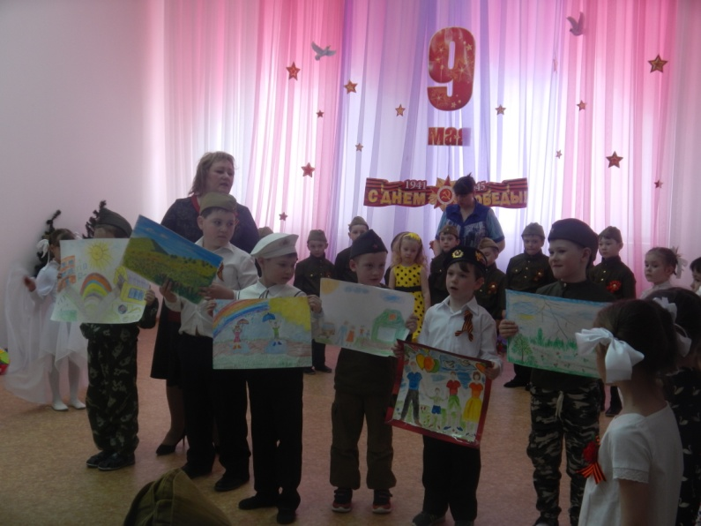
Ребята читали стихи о войне, пели песни «Что я знаю о войне», «День Победы». Праздник получился просто замечательный.

